ACI KAYBIMIZ

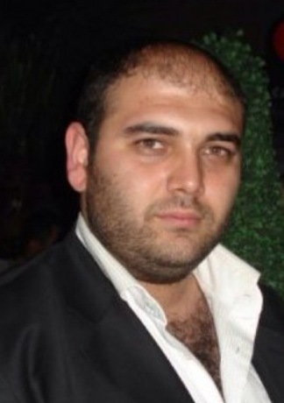

HUKUK FAKÜLTESİ ÖĞRENCİLERİNDEN
YILMAZ YAŞAR ERDOĞAN’I
KAYBETMİŞ OLMANIN DERİN ÜZÜNTÜSÜ İÇİNDEYİZ.
MERHUMA TANRIDAN RAHMET, AİLESİNE ve YAKINLARINA BAŞSAĞLIĞI DİLERİZ.

Cenaze, 04.05.2012 Cuma Günü Hacı Bayram Veli Camii’nde kılınacak öğle namazını müteakip Karşıyaka Mezarlığında defnedilecektir.

ATILIM ÜNİVERSİTESİ HUKUK FAKÜLTESİ

Not: Cenazeye katılacaklar için Saat 11.30’da Hukuk Fakültesi önünden servis kalkacaktır.

